МІНІСТЕРСТВО ОСВІТИ ТА НАУКИ УКРАЇНИ НАЦІОНАЛЬНИЙ ТЕХНІЧНИЙ УНІВЕРСИТЕТ УКРАЇНИ

“КИЇВСЬКИЙ ПОЛІТЕХНІЧНИЙ ІНСТИТУТ ІМЕНІ ІГОРЯ СІКОРСЬКОГО”

РАДІОТЕХНІЧНИЙ ФАКУЛЬТЕТ

Кафедра радіотехнічних систем

ЗВІТ ПРО ЛАБОРАТОРНУ РОБОТУ № 3 РОЗРАХУНОК ТАБЛИЦІ ФУНКЦІЇ КІЛ з дисципліни “ОСНОВИ ПРОГРАМУВАННЯ ТА АЛГОРИТМИ”

Варіант 7

Студент: Магдич Віталій

Група: РЕ-п11

Виклаладач: Катін П. Ю.

Київ

КПІ ім. Ігоря Сікорського

2021

1) Мета

Вивчити методи чисельного пошуку коренів нелінійних рівнянь; скласти програму обчислення коренів нелінійного рівняння; дослідити швидкість роботи методу хорд та половинного ділення.

2) Завдання

Потрібно скласти програму пошуку коренів нелінійного рівняння чисельними методами, що відповідає наступним вимогам:

1. Функція f(x) = x^2-sqrt(1-x^3);
2. Програма має рахувати корінь рівняння методом, що обирає користувач;
3. Програма має виводити значення кореню та функції в цій точці;
4. В програмі передбачується можливість виводу проміжних значень роботи програми та час виконання алгоритму;
5. В програмі передбачується можливість введення користувачем похибки та максимальної кількості ітерацій.

3) Ключові моменти програми

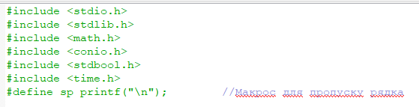

Рис. 4.1 Підключення бібліотек та макросу

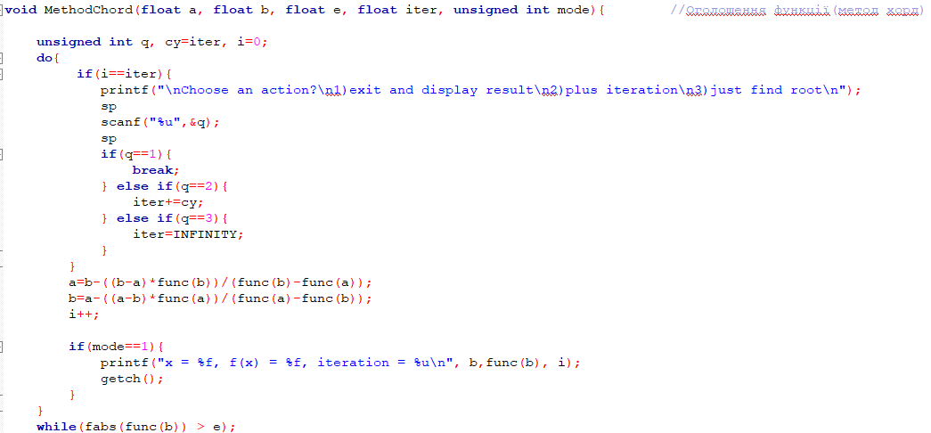

Рис. 4.2 Метод хорд

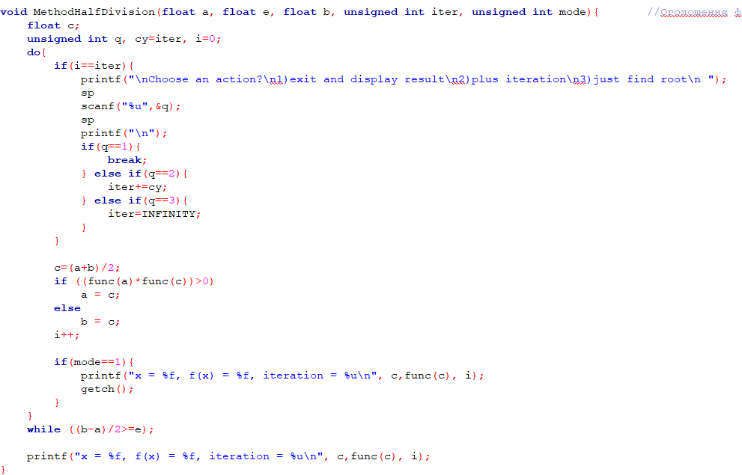

Рис. 4.3 Метод половинного ділення

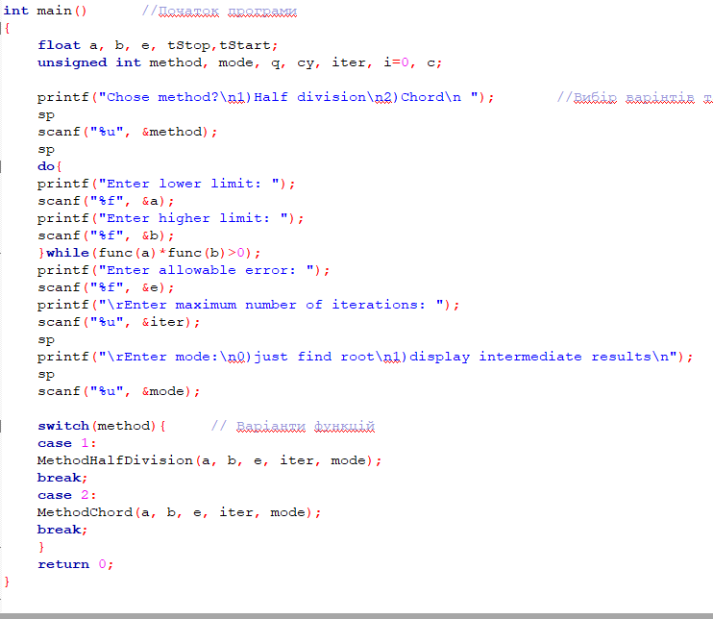

Рис. 4.4 Введення даних та вибір варіантів(методів)

5) Демонстрація роботи програми

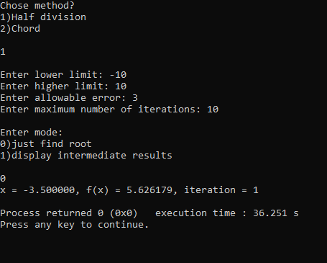

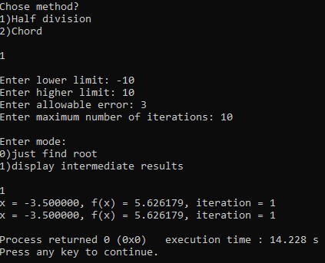

6) Висновки

Використовуючи створену програму можна знайти значення кореня нелінійного рівняння методом хорд та половинного ділення. Основними елементами програми є функції розрахунку коренів та функція розрахунку часу виконання програми. Кількість ітерацій, що потрібна для розрахунку кореня у метода хорд значно менша ніж у метода половинного ділення, однак час виконання програми майже не відрізняється. Недоліком програми є часткова відсутність контролю правильності введеної інформації, що, однак, не суперечить завданню.